SDH Polom Vás zve na

Smažení vajec

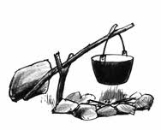
Dne 11.6.
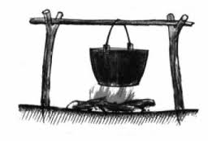
začátek od 17:00 na hřišti

Co s sebou?
Nějaké to vajíčko a dobrou náladu ☺

O to abyste neumřeli žízní se postaráme

P.S.: Doufejme že nám tentokrát bude přát počasí.


Srdečně zvou hasiči

